彰化縣埔心鄉梧鳳國民小學
110學年度教育部國民及學前教育署
補助實施「戶外教育自主學習課程」計畫成果報告

穿越時空~相約在故宮

- 實施過程
課程內容 | 學習台灣歷史的演進
教師教學 | 教師講述式教學，結合影片欣賞。教師於學習吧平台派發學習任務。
學生學習 | 學生進行線上學習。
影像紀錄 | 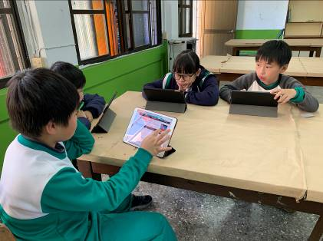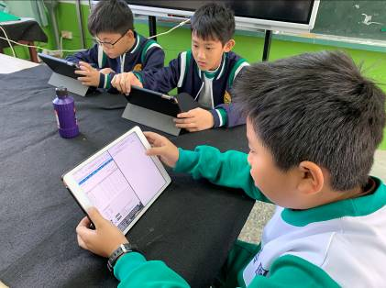

課程內容 | 線上認識故宮博物院
教師教學 | 教師帶領學生瀏覽故宮網站，讓學生自主選擇想研究的文物主題。
學生學習 | 學生進行線上瀏覽，小組討論後決定出研究文物的主題。
影像紀錄 | 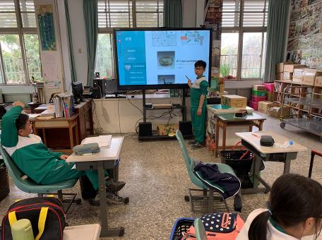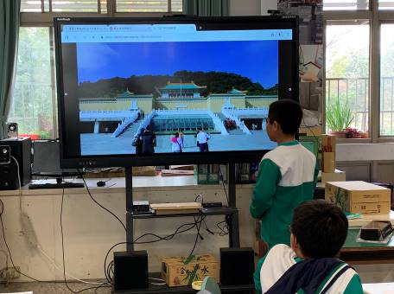

課程內容 | 交通方式大搜查
教師教學 | 教師帶領學生閱覽高鐵、台鐵、元課、捷運的路線圖及時刻表。
學生學習 | 學生就自身所學，安排規畫出從學校出發，前往台北故宮的路線圖與轉乘時刻表。
影像紀錄 | 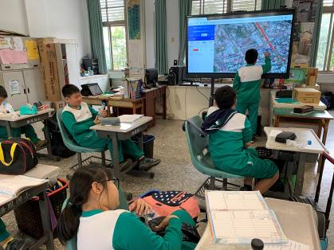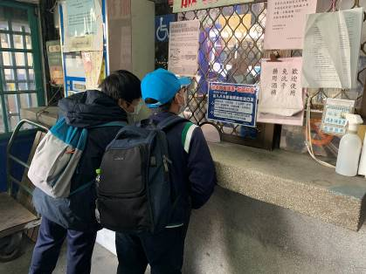  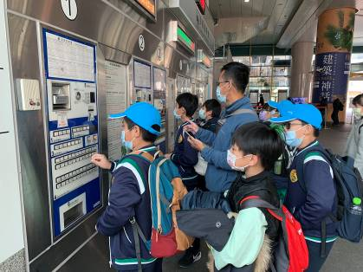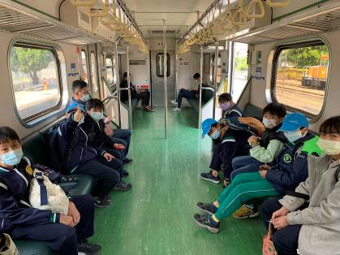  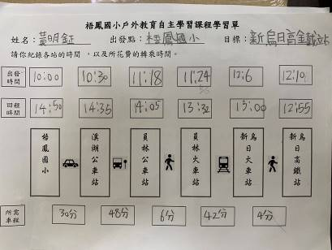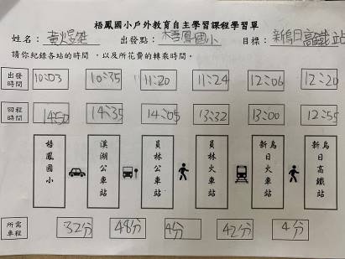  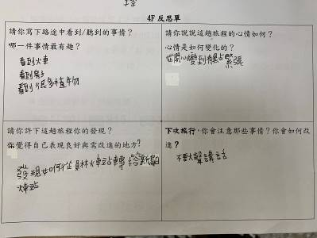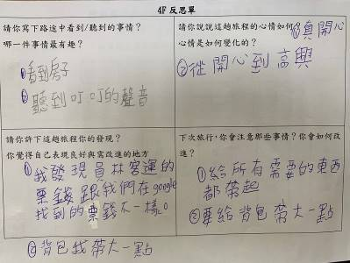

課程內容 | 穿越時空~相約在故宮
教師教學 | 教師帶領學生出發囉！
學生學習 | 學生就自身所學，實際進行自主學習小旅行。
影像紀錄 | 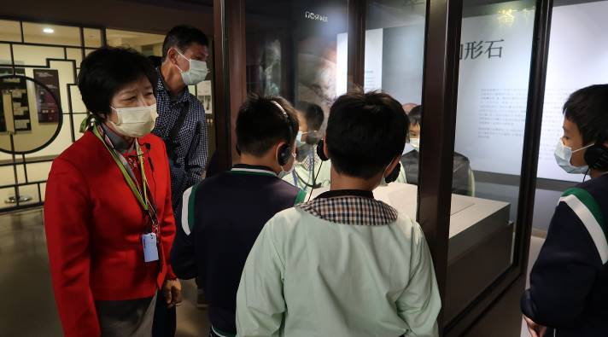  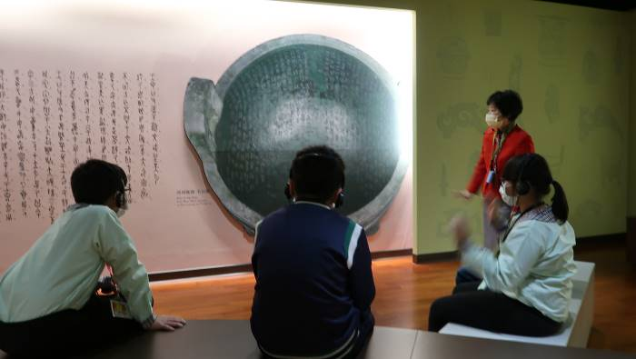  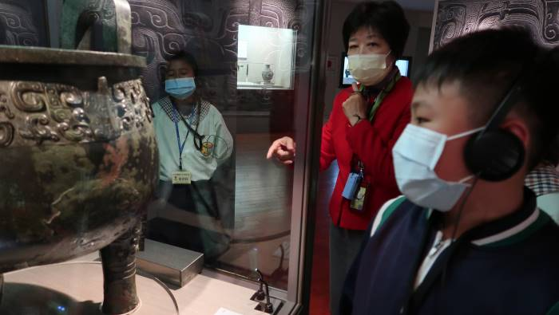  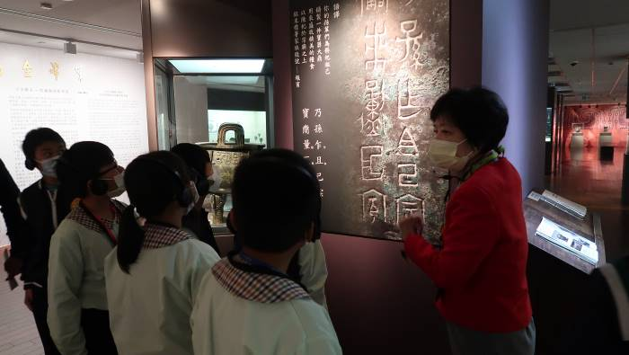  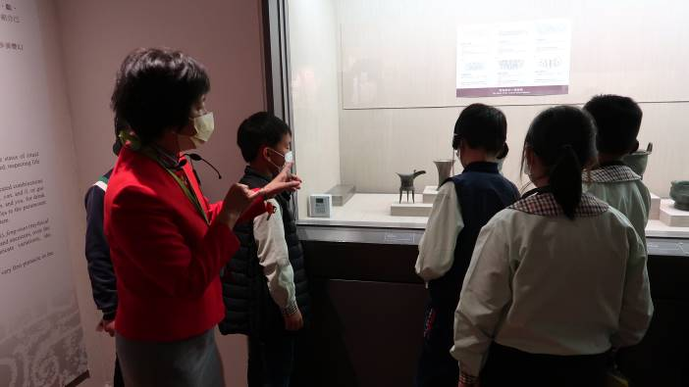  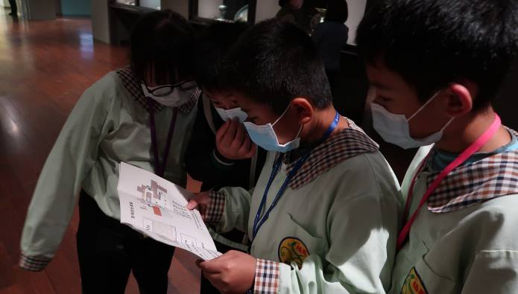  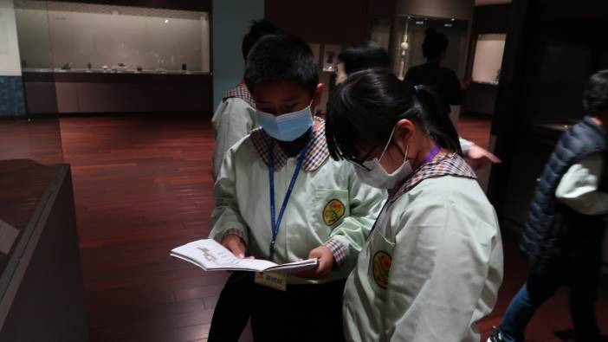  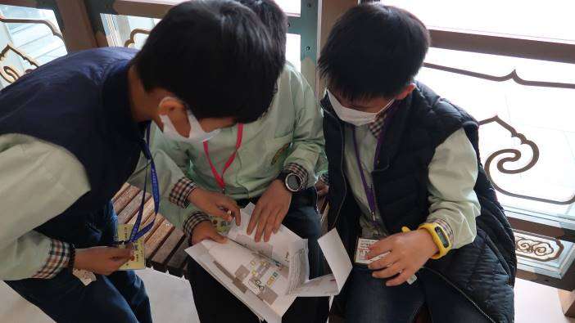

- 學生學習紀錄
【旅行的學習】學習單

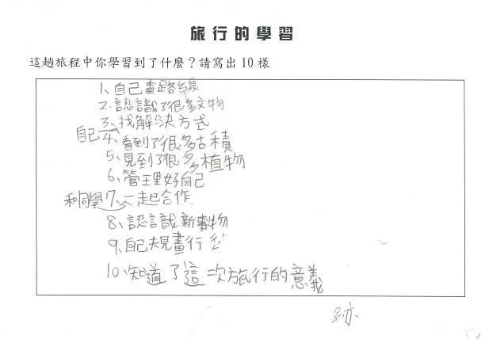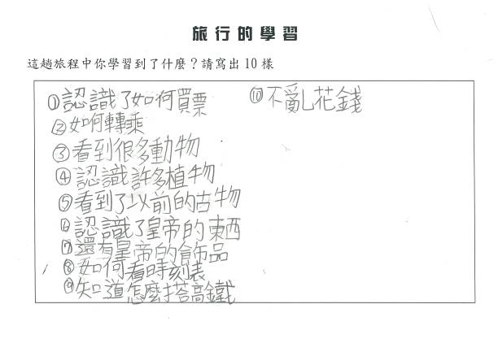

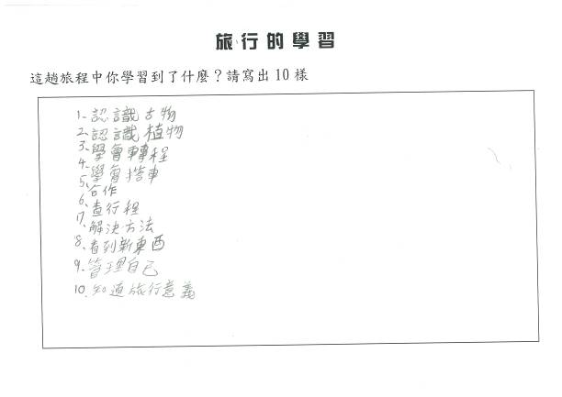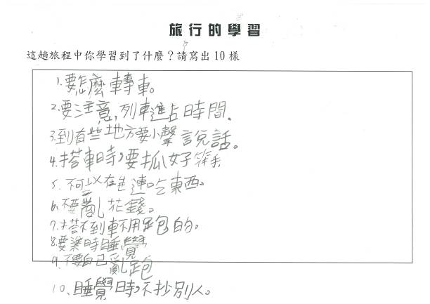

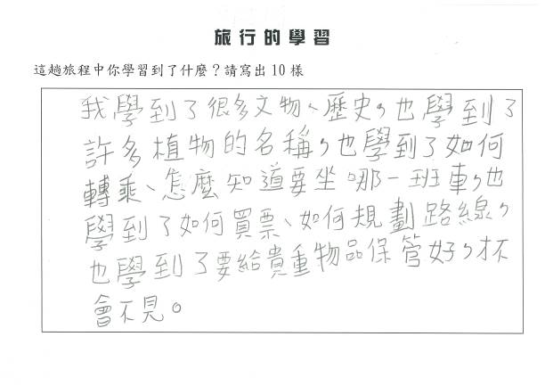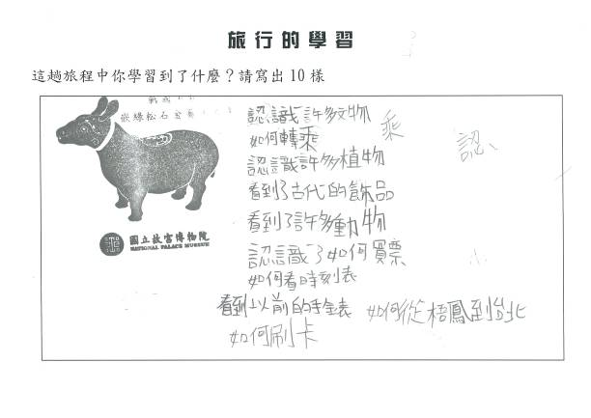

【旅行的意義】學習單

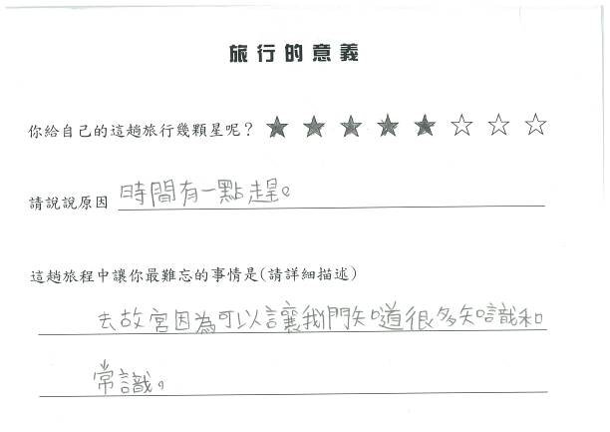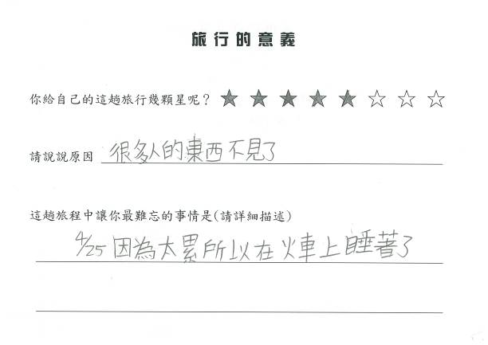

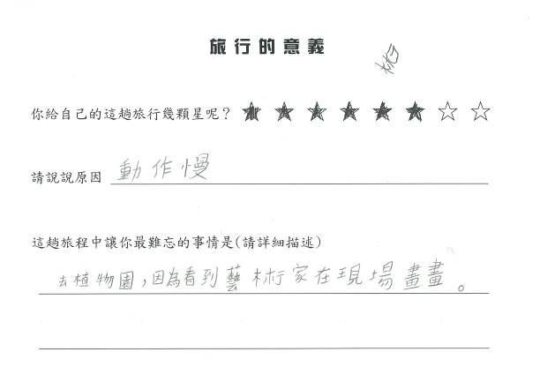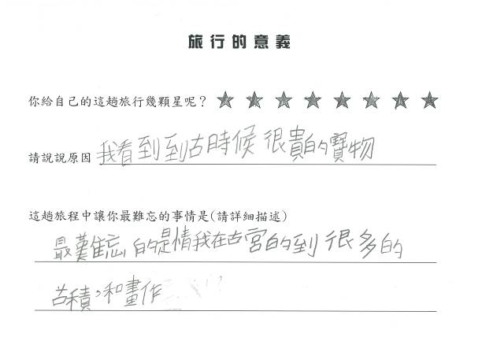

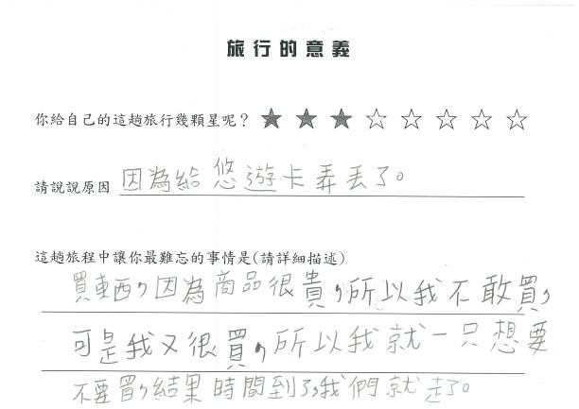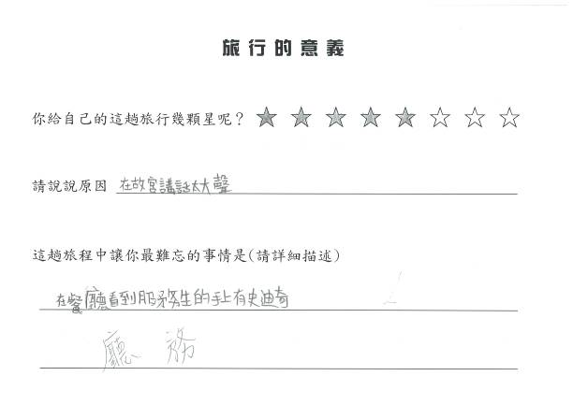

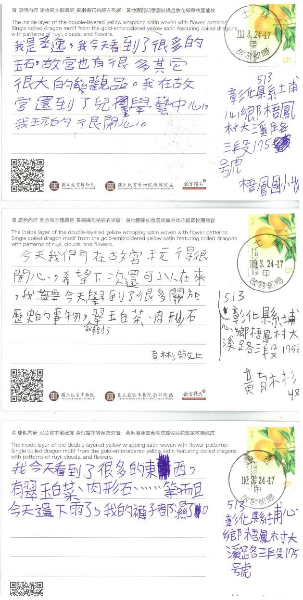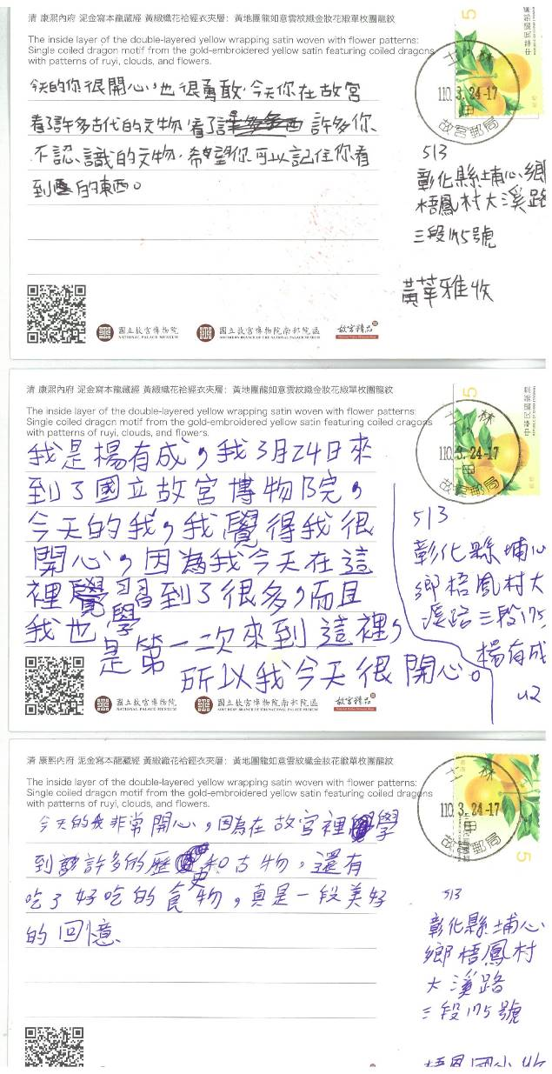

- 成效檢討與建議
(1)活動執行的時間恰逢新冠肺炎疫情，部分家長有防疫的考量，以至於無法全員參加。
(2)原定住宿地點為劍潭青年活動中心，但因自三月份起該住宿地點改為防
疫旅館，因此從下學期一開始就與學生討論更改住宿地點與第二天行程，將住宿地點改至台北教師會館，再就附近的景點來安排規劃植物園、228紀念館等參訪地點。
(3)藉由此次的戶外教育自主學習課程能讓學生學習到各種交通工具的轉
乘方法、列車時刻表判讀以及車資的計算，讓課堂上的學習實際帶到生
活中，解決生活問題。
(4)故宮參訪也讓學生打開學習視野，學習到博物館參訪的禮儀規範，以及
欣賞文物的尊敬態度，地下一樓的兒童藝術中心結合VR科技，與參觀者
進行互動體驗，讓學習更加有趣。

